Бојан Живков

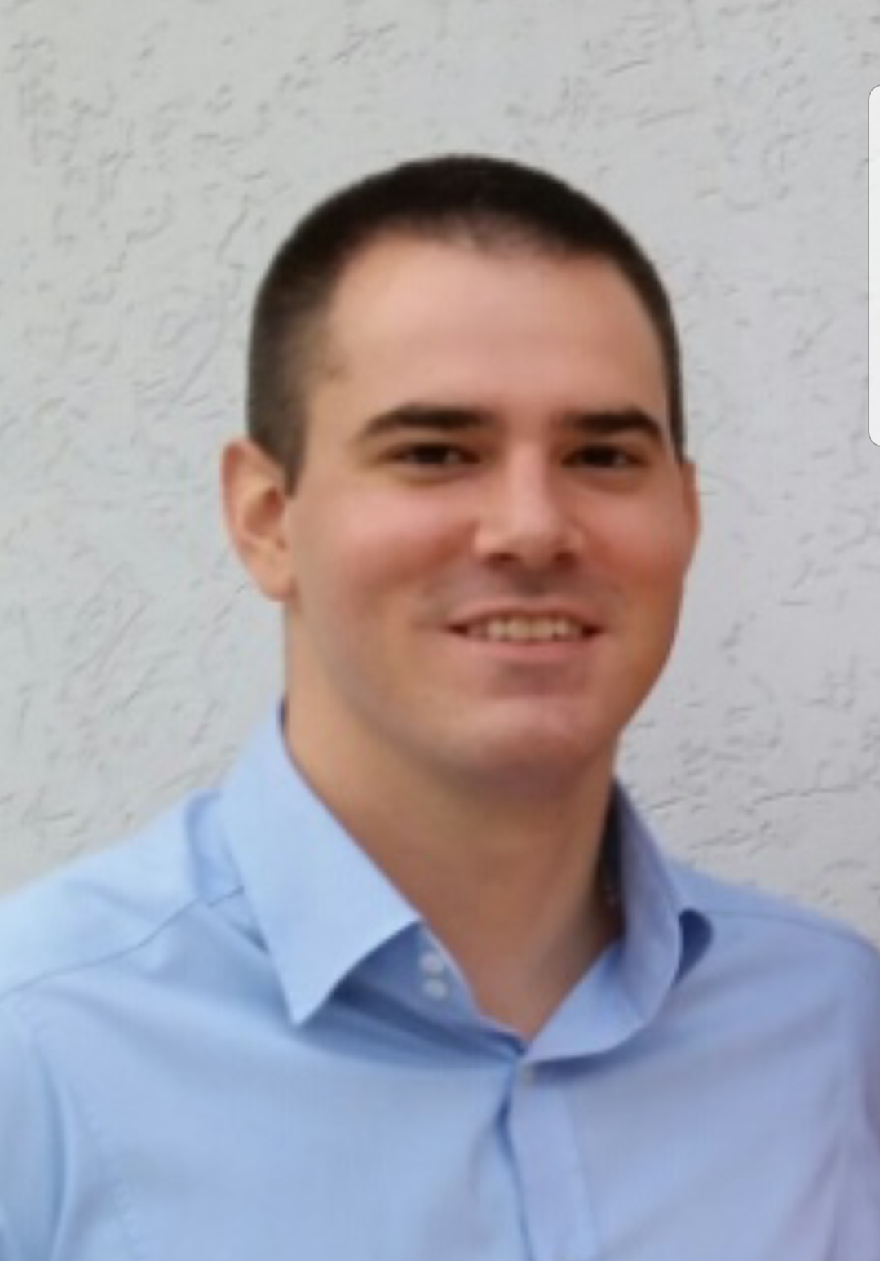

ЛИЧНИ ПОДАЦИ

Датум рођења: 17.03.1990.
Место и држава рођења: Панчево, Република Србија.
Адреса: Св. Саве 33a, Панчево.
E-mail: bozpan17@gmail.com
Мобилни телефон: +381-(0)60-7430-198
Фиксни телефон: +381-(0)13-319-754

ОБРАЗОВАЊЕ

- 28. новембар 2018. – уписан у именик адвоката Адвокатске коморе Београда.

- 26. јун 2018. – Положио адвокатски испит пред испитном комисијом Адвокатске коморе Србије.

- 31. мај 2018. – Положио правосудни испит пред испитном комисијом Министарства правде Републике Србије.

- 4. јул 2016. – Завршио мастер академске студије (Међународно-правни модул) на Правном факултету Универзитета у Београду одбраном мастер рада на тему „Повреде међународног јавног права извршене на територији СРЈ 1999.године”.

- 2009 - 2015 – Завршио Правни факултет Универзитета у Београду, Правосудно-управни смер (дипломирао 06.04.2015. године).

- 2005 - 2009 – Завршио Гимназију „Урош Предић“ у Панчеву са одличним успехом (друштвено-језички смер, члан литерарне секције).

- 1997 - 2005 – Завршио Основну школу „Јован Јовановић Змај“ у Панчеву са одличним успехом (члан литерарне секције).

ВЕШТИНЕ

- Професионалне вештине:
- Рад на рачунару (MS Office пакет, HTML)

- Језици:
- Енглески (читање, писање, комуникација)
- Српски (матерњи)

- Возачка дозвола Б категорије, активан возач од 2010. године

ОБЛАСТИ ИНТЕРЕСОВАЊА

- Кривично право
- Грађанско право
- Радно право
- Привредно право

РАДНО ИСКУСТВО

- 19.10.2015. - 19.10.2017. – Обавио приправничко - волонтерски стаж у Основном суду у Панчеву, и то у Грађанском, Кривичном, Извршном, Ванпарничном и Одељењу за Радно право, бавећи се проучавањем судске праксе и израдом судских одлука.

ЛИЧНЕ ОСОБИНЕ

- Одговоран, упоран, спреман за озбиљан рад, систематичан и аналитичан.

